28.09.2023

Добрый день. Следующий урок пишем проверочную работу (Это задание к 28.09.2023)
Повторить термины и даты по предыдущим темам.
- Мир начала XX века
- Россия начала XX
- Внешняя политика России. Русско – японская война 1904 – 1905 г.г.
- Аграрная реформа П.А.Столыпина

Новая тема: « I Мировая война»
Д/З: конспект (5 стр.)

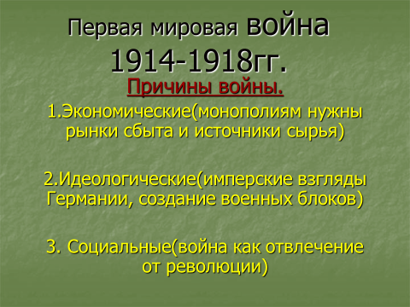
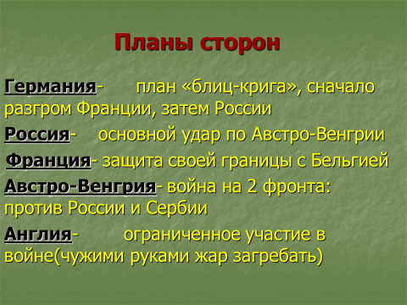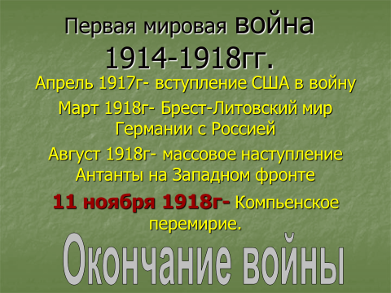
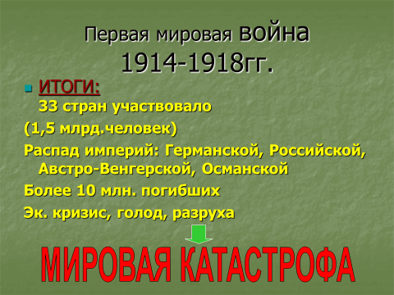

- Таблица: Цели участников Первой мировой войны. (конспект)
Державы – основные участницы войны | В какой союз входили | Цели вступления в войну
Германия | Центральные державы | Захватить заморские владения Великобритании и Франции, западные территории Российской империи
Австро-Венгрия | Центральные державы | Установить господство на Балканах и захватить земли в Польше.
Россия | Антанта | Добиться контроля над Черноморскими проливами Босфор и Дарданеллы, укрепить свое влияние на Балканах. Реализовать имперскую идею восстановления Греческой империи со столицей в Константинополе (Стамбуле) во главе с одним из русских великих князей
Франция | Антанта | Вернуть территории утраченные в результате франко-прусской войны 1870-1871 гг.: Эльзас и Лотарингию. Аннексировать у Германии левый берег Рейна и Саар.
Англия | Антанта | Увеличить свои владения за счет территорий, подвластных Османской империи и Германии.
Османская империя | Центральные державы | Опираясь на помощь союзников взять реванш за неудачи в войнах с Россией и восстановить свои владения на Балканах
Болгария | Центральные державы | Захватить часть территории Греции, Сербии и Румынии.
Япония | Антанта | Стремилась вытеснить германию из Китая и с островов Океании
Италия | Антанта | Увеличить свою территорию за счет Австро-Венгрии и Османской империи

- Таблица: Основные события Первой мировой войны 1914 – 1918 гг.
Периоды | Западный фронт | Восточный фронт | Результат
1914 г. | Наступление германских войск чрез Бельгию. Сражение на Марне. Немецкие войска остановлены и отброшены от Парижа. Морская блокада Германии флотом Англии | Неудачное наступление двух русских армий (гнералов П.К. Рененкампфа и А.В. Самсонова) в Восточной Пруссии. Наступление русских войск в Галицию против Австро-Венгрии. | Восточно-Прусская операция русских войск помогла французам и англичанам выстоять в битве на реке Марне. «План Шлифенна»провалился, Германии не удалось избежать войны на два фронта. Османская империя присоединилась к Германии и Австро-Венгрии.
1915 г. | Активные военные действия почти не велись. Беспощадная подводная война Германии против флота Антанты. Первая в истории химическая атака германских войск по Ипром (Бельгия). | Наступление Германии и Австро-Венгрии против русских войск. Русская армия с большими потерями вынуждена отступать. Россия потеряла Польшу часть Прибалтики, Белоруссию и Украину. Болгария выступила на стороне Германии (центральных держав). | Германии и ее союзникам не удалось ликвидировать Восточный фронт. Позиционная («окопная») война. Франция и Англия укрепили свой военный потенциал. Наметился военно-экономический перевес стран Антанты.
1916 г. | Наступление германской армии по Верденом. Первое применение танков войсками Антанты и наступлении на реке Сомме. | Русская армия под командованием генерала Брусилова прорвала австро-венгерский фронт в Галиции и Буковине («Брусиловский прорыв»). Однако развить успех русской армии не удалось. | Битвы у Вердена и Сомме не дали решающего перевеса ни одной из сторон. Стало ясно, что Германия не сможет выиграть войну Австро-Венгрия оказалась на грани полного поражения.
1917 г. | В сражениях на полях Франции ни Центральным державам, ни Антанте не удалось достичь решающей победы. Вступление США в войну на стороне Антанты. | Революция в феврале-марте 1917г. в России. Падение монархии. Временное правительство – «Война до победного конца!» Декрет о мире большевистского правительства. Призыв заключить мир без аннексии и контрибуции не поддержан ни Германией ни Антантой. | Огромны потери заставили англо-французское командование прекратить крупные наступательные операции. Вступление в войну США привело к экономическому и военному перевесу Антанты. Истощенная войной революционная Россия не могла продолжать борьбу.
1918 г. | Наступление Германских войск по Франции (П. Гинденбург, Э.Людендорф) на Париж. На Марне контрнаступление войск Антанты под командованием французского генерала Ф. Фоша. Президент США В.Вильсон предложил мирный план «14 пунктов». Восстание военных моряков в Киле стало началом германской революции. Социал-демократическое правительство заключило перемирие с Антантой в Компьенском лесу 11 ноября 1918 года. | В марте 1918 года большевистское правительство заключило сепаратный Брестский мир с Германией. | Восточный фронт престал существовать. Германия избавилась от необходимости воевать на два фронта. Болгария вышла из войны. Сдалась Османская империя. Революции в Чехословакии и Венгрии привели к распаду Австро-Венгрии и ее военному краху. Завершение Первой Мировой войны. Победа стран Антанты.

